МИНИСТЕРСТВО НАУКИ и высшего образования

**РОССИЙСКОЙ ФЕДЕРАЦИИ**

Федеральное государственное автономное образовательное учреждение

высшего образования

«Санкт-Петербургский политехнический университет Петра Великого»

(ФГАОУ ВО «СПбПУ»)

Институт среднего профессионального образования

Reshu

**Руководство оператора**

**Электронный носитель**

**Листов 8**

2023

**АННОТАЦИЯ**

Этот программный документ предназначен для облегчения пользования ПО.

В данном программном документе приведено руководство оператора по применению и эксплуатации программного обеспечения сайта «https://reshu.ru/».

В разделе “Назначение программы” описано функциональное и эксплуатационное назначение, а также состав функций.

В разделе «Условия выполнения программы» указаны условия, необходимые для выполнения программы (минимальный состав аппаратных и программных средств и т.п.).

В данном программном документе в разделе «Выполнение программы» указана последовательность действий оператора, обеспечивающих загрузку, запуск, выполнение и завершение программы, приведено описание функций, с помощью которых оператор и управляет выполнением команды, а также ответы программы на эти команды.

В разделе «Сообщения оператору» приведены тексты сообщений, выдаваемых в ходе выполнения программы, описание их содержания и соответствующие действия оператора (действия оператора в случае сбоя, возможности повторного запуска программы и т.п.).

Издание 2023 года.

Содержание

1. Назначение программы 4

1.1. Функциональное назначение 4

1.2. Эксплуатационное назначение 4

1.3. Состав функций 4

2. Условия выполнения программы 5

2.1. Климатические условия 5

2.2. Состав аппаратных и программных средств 5

2.3. Состав программных средств. 5

3. Выполнение программы 6

3.1. Открытие сайта 6

3.2. Открытие бланка необходимой работы 6

3.3. Опубликовать бланки необходимой работы 7

3.4. Задать вопрос в чате поддержки 7

3.5. Завершить работу программы 7

4. Сообщение оператору 8

4.1. Подтверждение публикации элемента 8

1. **НАЗНАЧЕНИЕ ПРОГРАММЫ**

# **Функциональное назначение**

Программа предназначена для упрощения подготовки к написанию и списыванию различных, проверяющих знания, работ.

# **Эксплуатационное назначение**

Программа должна эксплуатироваться частным лицом.

Пользователем является частным лицом.

# **Состав функций**

* + 1. Регистрация и вход в личный кабинет.
    2. Оформление платной подписки.
    3. Публикация файла с бланками.
    4. Поиск информации по конкретным работам.
    5. Общение в “Чат-поддержки”.

1. **УСЛОВИЯ ВЫПОЛНЕНИЯ ПРОГРАММЫ**

# **Климатические условия**

Работает в любых условиях при наличии интернета.

# **Состав аппаратных и программных средств**

Минимальный состав аппаратных средств:

* Процессор – Pentium II с частотой 300 МГц,
* Оперативная память – 128 Мб,
* 10 Мб доступного пространства на жёстком диске,
* MSI GeForce RTX 4090 SUPRIM X 24G.

# **Состав программных средств.**

Минимальный состав программных средств:

* Прикладная операционная система (Windows, MacOS, Linux),
* Любой браузер.

1. **ВЫПОЛНЕНИЕ ПРОГРАММЫ**

# **Открытие сайта**

Перейти по ссылке (https://reshu.ru/) на главную страницу.

# **Открытие бланка необходимой работы**

* + 1. Нажать на верхней панели на “Поиск” и откроется страница согласно (рис 1).

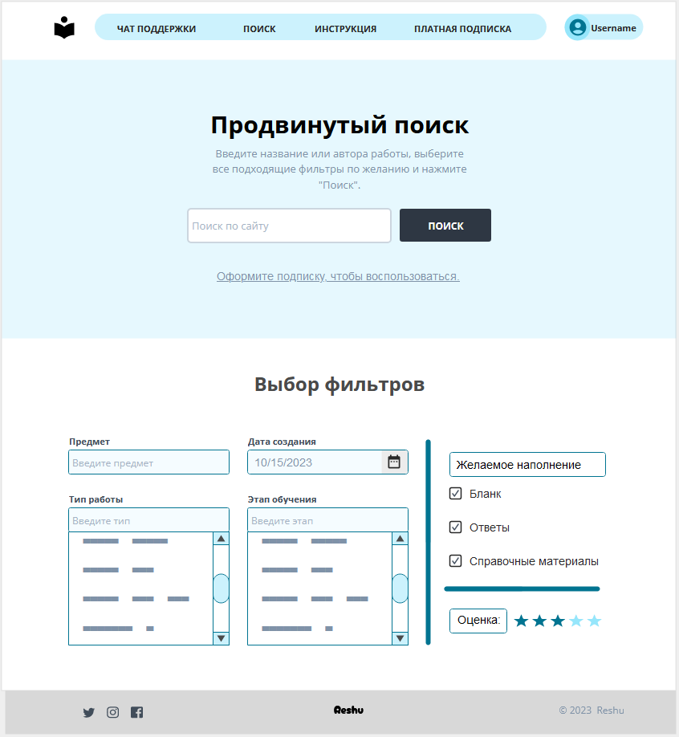

рис. 1 Страница поиска

* + 1. На странице поиска нажать на окошко “Поиск по сайту” и ввести необходимое название.
    2. Там же ниже в фильтрах навестись на “Выберите предмет”, нажать на него и ввести необходимый предмет.
    3. Там же в фильтрах навестись на “Введите этап”, нажать на него и ввести необходимый класс.
    4. Там же в фильтрах навестись на “Введите тип”, нажать на него и ввести необходимый тип.
    5. Там же в фильтрах в “Желаемое наполнение” выбрать необходимые пункты.
    6. Далее требуется подняться выше и нажать на “Поиск”.
    7. Затем из списка работ навестись на название верхней работы и нажать на название.
    8. Далее нажать на кнопку “Бланки работы” и откроется бланк нужной работы.

# **Опубликовать бланки необходимой работы**

* + 1. На главной странице нажать на верхней панели на иконку “Личный кабинет” (будет написано имя пользователя).
    2. Нажать на кнопку “Публикация”.
    3. Нажать на кнопку “Добавить файл” и на необходимый файл.
    4. Там же в фильтрах навестись на “Введите этап”, нажать на него и ввести необходимый этап.
    5. Там же в фильтрах навестись на “Введите тип”, нажать на него и ввести необходимый тип.
    6. Там же ниже нажать на кнопку “Опубликовать”, после этого откроется личный кабинет.

# **3.4.** **Задать вопрос в чате поддержки**

3.4.1. Нажать на верхней панели на иконку “Чат поддержки”,

* + 1. Далее навести курсор на поле “Введите текст” и написать необходимый вопрос.
    2. Затем требуется дождаться ответа, который отобразится в окне чата.

# **Завершить работу программы**

Завершение работы программы обеспечивается стандартными средствами операционной системы.

1. **СООБЩЕНИЕ ОПЕРАТОРУ**

# **4.1.** **Подтверждение публикации элемента**

После нажатия кнопки “Опубликовать” всплывает окно с текстом: «Опубликовать бланк?». Действийствия оператора:

1. Для публикации бланка нажать “Да”,
2. Для выбора другого бланка нажать “Нет”.